# Python教程

## 一、Python简介

Python是著名的“龟叔”Guido van Rossum在1989年圣诞节期间，为了打发无聊的圣诞节而编写的一个编程语言。

现在，全世界差不多有600多种编程语言，但流行的编程语言也就那么20来种。如果你听说过TIOBE排行榜，你就能知道编程语言的大致流行程度。这是最近10年最常用的10种编程语言的变化图：

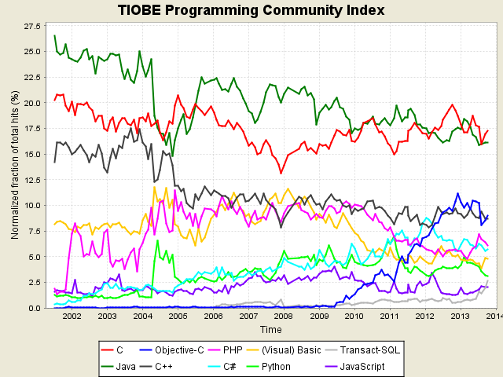

总的来说，这几种编程语言各有千秋。C语言是可以用来编写操作系统的贴近硬件的语言，所以，C语言适合开发那些追求运行速度、充分发挥硬件性能的程序。而Python是用来编写应用程序的高级编程语言。

当你用一种语言开始作真正的软件开发时，你除了编写代码外，还需要很多基本的已经写好的现成的东西，来帮助你加快开发进度。比如说，要编写一个电子邮件客户端，如果先从最底层开始编写网络协议相关的代码，那估计一年半载也开发不出来。高级编程语言通常都会提供一个比较完善的基础代码库，让你能直接调用，比如，针对电子邮件协议的SMTP库，针对桌面环境的GUI库，在这些已有的代码库的基础上开发，一个电子邮件客户端几天就能开发出来。

Python就为我们提供了非常完善的基础代码库，覆盖了网络、文件、GUI、数据库、文本等大量内容，被形象地称作“内置电池（batteries included）”。用Python开发，许多功能不必从零编写，直接使用现成的即可。

除了内置的库外，Python还有大量的第三方库，也就是别人开发的，供你直接使用的东西。当然，如果你开发的代码通过很好的封装，也可以作为第三方库给别人使用。

许多大型网站就是用Python开发的，例如YouTube、[Instagram](http://instagram.com/" \t "https://www.liaoxuefeng.com/wiki/0014316089557264a6b348958f449949df42a6d3a2e542c000/_blank)，还有国内的[豆瓣](http://www.douban.com/" \t "https://www.liaoxuefeng.com/wiki/0014316089557264a6b348958f449949df42a6d3a2e542c000/_blank)。很多大公司，包括Google、Yahoo等，甚至[NASA](http://www.nasa.gov/" \t "https://www.liaoxuefeng.com/wiki/0014316089557264a6b348958f449949df42a6d3a2e542c000/_blank)（美国航空航天局）都大量地使用Python。

龟叔给Python的定位是“优雅”、“明确”、“简单”，所以Python程序看上去总是简单易懂，初学者学Python，不但入门容易，而且将来深入下去，可以编写那些非常非常复杂的程序。

总的来说，Python的哲学就是简单优雅，尽量写容易看明白的代码，尽量写少的代码。如果一个资深程序员向你炫耀他写的晦涩难懂、动不动就几万行的代码，你可以尽情地嘲笑他。

那Python适合开发哪些类型的应用呢？

首选是网络应用，包括网站、后台服务等等；

其次是许多日常需要的小工具，包括系统管理员需要的脚本任务等等；

另外就是把其他语言开发的程序再包装起来，方便使用。

最后说说Python的缺点。

任何编程语言都有缺点，Python也不例外。优点说过了，那Python有哪些缺点呢？

第一个缺点就是运行速度慢，和C程序相比非常慢，因为Python是解释型语言，你的代码在执行时会一行一行地翻译成CPU能理解的机器码，这个翻译过程非常耗时，所以很慢。而C程序是运行前直接编译成CPU能执行的机器码，所以非常快。

但是大量的应用程序不需要这么快的运行速度，因为用户根本感觉不出来。例如开发一个下载MP3的网络应用程序，C程序的运行时间需要0.001秒，而Python程序的运行时间需要0.1秒，慢了100倍，但由于网络更慢，需要等待1秒，你想，用户能感觉到1.001秒和1.1秒的区别吗？这就好比F1赛车和普通的出租车在北京三环路上行驶的道理一样，虽然F1赛车理论时速高达400公里，但由于三环路堵车的时速只有20公里，因此，作为乘客，你感觉的时速永远是20公里。



第二个缺点就是代码不能加密。如果要发布你的Python程序，实际上就是发布源代码，这一点跟C语言不同，C语言不用发布源代码，只需要把编译后的机器码（也就是你在Windows上常见的xxx.exe文件）发布出去。要从机器码反推出C代码是不可能的，所以，凡是编译型的语言，都没有这个问题，而解释型的语言，则必须把源码发布出去。

这个缺点仅限于你要编写的软件需要卖给别人挣钱的时候。好消息是目前的互联网时代，靠卖软件授权的商业模式越来越少了，靠网站和移动应用卖服务的模式越来越多了，后一种模式不需要把源码给别人。

再说了，现在如火如荼的开源运动和互联网自由开放的精神是一致的，互联网上有无数非常优秀的像Linux一样的开源代码，我们千万不要高估自己写的代码真的有非常大的“商业价值”。那些大公司的代码不愿意开放的更重要的原因是代码写得太烂了，一旦开源，就没人敢用他们的产品了。

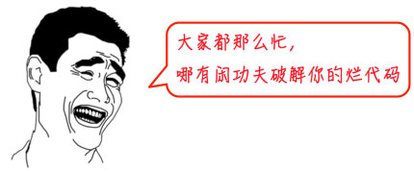

当然，Python还有其他若干小缺点，请自行忽略，就不一一列举了。

## 安装Python

因为Python是跨平台的，它可以运行在Windows、Mac和各种Linux/Unix系统上。在Windows上写Python程序，放到Linux上也是能够运行的。

要开始学习Python编程，首先就得把Python安装到你的电脑里。安装后，你会得到Python解释器（就是负责运行Python程序的），一个命令行交互环境，还有一个简单的集成开发环境。

**安装Python 3.6**

目前，Python有两个版本，一个是2.x版，一个是3.x版，这两个版本是不兼容的。由于3.x版越来越普及，我们的教程将以最新的Python 3.6版本为基础。请确保你的电脑上安装的Python版本是最新的3.6.x，这样，你才能无痛学习这个教程。

**在Mac上安装Python**

如果你正在使用Mac，系统是OS X 10.8~10.10，那么系统自带的Python版本是2.7。要安装最新的Python 3.6，有两个方法：

方法一：从Python官网下载Python 3.6的[安装程序](https://www.python.org/ftp/python/3.6.3/python-3.6.3-macosx10.6.pkg" \t "https://www.liaoxuefeng.com/wiki/0014316089557264a6b348958f449949df42a6d3a2e542c000/_blank)（网速慢的同学请移步[国内镜像](https://pan.baidu.com/s/1kU5OCOB" \l "list/path=/pub/python" \t "https://www.liaoxuefeng.com/wiki/0014316089557264a6b348958f449949df42a6d3a2e542c000/_blank)），双击运行并安装；

方法二：如果安装了Homebrew，直接通过命令brew install python3安装即可。

**在Linux上安装Python**

如果你正在使用Linux，那我可以假定你有Linux系统管理经验，自行安装Python 3应该没有问题，否则，请换回Windows系统。

对于大量的目前仍在使用Windows的同学，如果短期内没有打算换Mac，就可以继续阅读以下内容。

**在Windows上安装Python**

首先，根据你的Windows版本（64位还是32位）从Python的官方网站下载Python 3.6对应的[64位安装程序](https://www.python.org/ftp/python/3.6.3/python-3.6.3-amd64.exe" \t "https://www.liaoxuefeng.com/wiki/0014316089557264a6b348958f449949df42a6d3a2e542c000/_blank)或[32位安装程序](https://www.python.org/ftp/python/3.6.3/python-3.6.3.exe" \t "https://www.liaoxuefeng.com/wiki/0014316089557264a6b348958f449949df42a6d3a2e542c000/_blank)（网速慢的同学请移步[国内镜像](https://pan.baidu.com/s/1kU5OCOB" \l "list/path=/pub/python" \t "https://www.liaoxuefeng.com/wiki/0014316089557264a6b348958f449949df42a6d3a2e542c000/_blank)），然后，运行下载的EXE安装包：

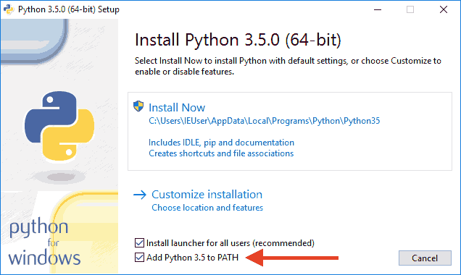

特别要注意勾上Add Python 3.6 to PATH，然后点“Install Now”即可完成安装。

**运行Python**

安装成功后，打开命令提示符窗口，敲入python后，会出现两种情况：

情况一：

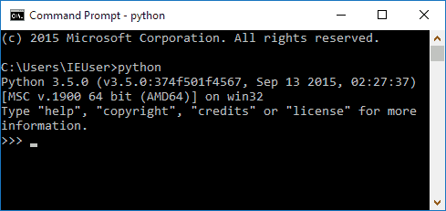

看到上面的画面，就说明Python安装成功！

你看到提示符>>>就表示我们已经在Python交互式环境中了，可以输入任何Python代码，回车后会立刻得到执行结果。现在，输入exit()并回车，就可以退出Python交互式环境（直接关掉命令行窗口也可以）。

情况二：得到一个错误：

‘python’ 不是内部或外部命令，也不是可运行的程序或批处理文件。

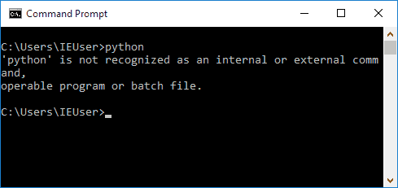

这是因为Windows会根据一个Path的环境变量设定的路径去查找python.exe，如果没找到，就会报错。如果在安装时漏掉了勾选Add Python 3.6 to PATH，那就要手动把python.exe所在的路径添加到Path中。

如果你不知道怎么修改环境变量，建议把Python安装程序重新运行一遍，务必记得勾上Add Python 3.6 to PATH。

视频演示：

**小结**

学会如何把Python安装到计算机中，并且熟练打开和退出Python交互式环境。

在Windows上运行Python时，请先启动命令行，然后运行python。

在Mac和Linux上运行Python时，请打开终端，然后运行python3。

### 2.1.Python解释器

当我们编写Python代码时，我们得到的是一个包含Python代码的以.py为扩展名的文本文件。要运行代码，就需要Python解释器去执行.py文件。

由于整个Python语言从规范到解释器都是开源的，所以理论上，只要水平够高，任何人都可以编写Python解释器来执行Python代码（当然难度很大）。事实上，确实存在多种Python解释器。

**CPython**

当我们从[Python官方网站](https://www.python.org/" \t "https://www.liaoxuefeng.com/wiki/0014316089557264a6b348958f449949df42a6d3a2e542c000/_blank)下载并安装好Python 3.x后，我们就直接获得了一个官方版本的解释器：CPython。这个解释器是用C语言开发的，所以叫CPython。在命令行下运行python就是启动CPython解释器。

CPython是使用最广的Python解释器。教程的所有代码也都在CPython下执行。

**IPython**

IPython是基于CPython之上的一个交互式解释器，也就是说，IPython只是在交互方式上有所增强，但是执行Python代码的功能和CPython是完全一样的。好比很多国产浏览器虽然外观不同，但内核其实都是调用了IE。

CPython用>>>作为提示符，而IPython用In [序号]:作为提示符。

**PyPy**

PyPy是另一个Python解释器，它的目标是执行速度。PyPy采用[JIT技术](http://en.wikipedia.org/wiki/Just-in-time_compilation" \t "https://www.liaoxuefeng.com/wiki/0014316089557264a6b348958f449949df42a6d3a2e542c000/_blank)，对Python代码进行动态编译（注意不是解释），所以可以显著提高Python代码的执行速度。

绝大部分Python代码都可以在PyPy下运行，但是PyPy和CPython有一些是不同的，这就导致相同的Python代码在两种解释器下执行可能会有不同的结果。如果你的代码要放到PyPy下执行，就需要了解[PyPy和CPython的不同点](http://pypy.readthedocs.org/en/latest/cpython_differences.html" \t "https://www.liaoxuefeng.com/wiki/0014316089557264a6b348958f449949df42a6d3a2e542c000/_blank)。

**Jython**

Jython是运行在Java平台上的Python解释器，可以直接把Python代码编译成Java字节码执行。

**IronPython**

IronPython和Jython类似，只不过IronPython是运行在微软.Net平台上的Python解释器，可以直接把Python代码编译成.Net的字节码。

**小结**

Python的解释器很多，但使用最广泛的还是CPython。如果要和Java或.Net平台交互，最好的办法不是用Jython或IronPython，而是通过网络调用来交互，确保各程序之间的独立性。

本教程的所有代码只确保在CPython 3.x版本下运行。请务必在本地安装CPython（也就是从Python官方网站下载的安装程序）。